FEN BİLİMLERİ

1.ÜNİTE: VÜCUDUMUZUN BİLMECESİNİ ÇÖZELİM
BESİNLER VE ÖZELLİKLERİ

Canlılar hayatsal faaliyetlerini gerçekleştirebilmek için BESİNlere ihtiyaç duyar. Hayatsal faaliyetler, yürümek, koşmak, oyun oynamak, düşünmek, uyumak gibi günlük hayatta gerçekleştirdiğimiz olaylardır. 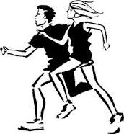
Resimlerdeki faaliyetleri gerçekleştirmek için mutlaka BESİNe ihtiyacımız vardır
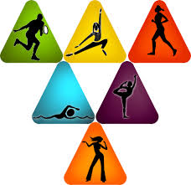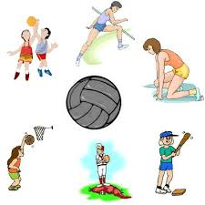

Bitkisel Besinler: Bitkilerden elde edilen besinlerdir.
Ceviz, elma, ekmek, reçel, havuç, lahana, patates gibi besinler bitkiseldir.
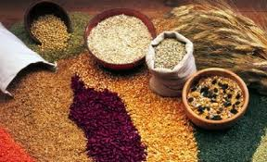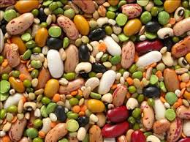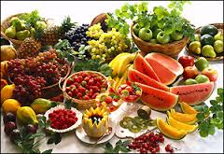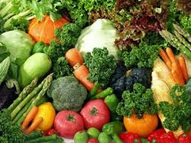

Hayvansal Besinler: Hayvanlardan elde edilen besinlerdir.
Kırmızı et, tavuk eti, balık, süt, yumurta, peynir, yumurta, bal, tereyağı hayvansal besindir.
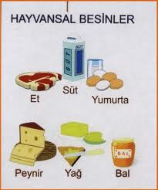
Besin içerikleri
Karbonhidratlar: Ekmek, makarna, bisküvi, pasta. Bize enerji verir.
Yağlar: Tereyağı, zeytin, ayçekirdeği, mısır. Bize enerji verir.
Proteinler: Et, süt, yumurta, peynir, yoğurt,balık Büyümemizi, iyileşmemizi sağlar.
Vitaminler: Meyve ve sebzeler
Mineraller: Maden suyu vücudumuzdaki olayları düzenler.
Su:Kaynak suları, maden suyu, meyveler

Dengeli Beslenme: Her türlü besin içeriğinden yeteri kadar tüketmeye “dengeli beslenme” denir.dengeli beslenme ömür boyu sürmelidir.Dengeli beslenmeyen kişilerde çeşitli hastalıklar ortaya çıkar.
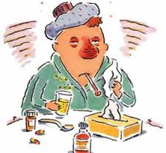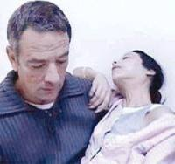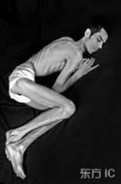

Sağlıklı olabilmek için dengeli beslenmeli, düzenli spor yapmalı, alkol ve sigara gibi zararlı alışkanlıklardan uzak durmalıyız.
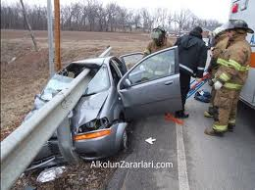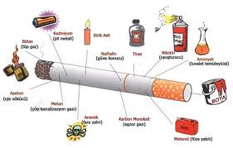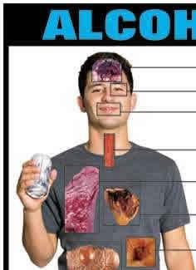

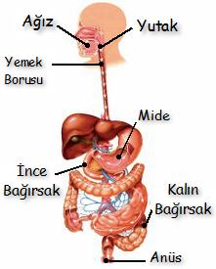
SİNDİRİM SİSTEMİ
Sindirim ağızda başlar.Daha sonra besinler sırasıyla yutak ve yemek borusundan geçerek mideye ulaşır. Midede sindirilen besinler bulamaç haline gelir.Besinler mideden sonra İnce bağırsağa geçer. İnce bağırsakta emilen besinler kana karışır.Daha sonra kalın bağırsağa geçen besinlerin içindeki su ve mineraller kalın bağırsakta emilir. Geriye kalan posa anüsten dışkı şeklinde dışarı atılır.

Ağız Yutak Yemek borusu Mide
Anüs Kalın bağırsak İnce bağırsak
Yediğimiz besinlerin kana karışacak kadar küçük parçalara ayrılmasına “sindirim” denir.
!Ağzımızda dişler ve tükürük, besinlerin parçalanmasına yardımcı olur.

Diş çeşitleri
Kesici dişler: Besinleri keser, koparır.
Köpek dişleri : Besinleri koparır, parçalar.
Diş sağlığı
1)Dişlerimizin sağlıklı olması için onları temiz tutmalıyız.
2)Bunun için günde 3 kere ya da yemeklerden sonra mutlaka dişlerimizi fırçalamalıyız.
3)Diş fırçamızı 3 ayda bir yenilemeliyiz.
4) 6 ayda bir diş hekimine dişlerimizi kontrol ettirmeliyiz.
5)Dişlerimizle ceviz, fındık gibi sert kabuklu besinleri kırmamalıyız.
6)Çok şekerli besinler yememeliyiz.

Azı dişler: Besinleri öğütür.

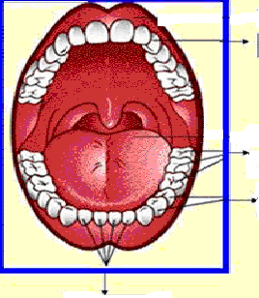
Köpek dişleri

Azı dişler
Kesici dişler

BOŞALTIM SİSTEMİ
Vücudumuzda oluşan atık sıvı maddelerin vücudumuzdan dışarı atılması işlemine “boşaltım” denir.Vücudumuzda oluşan atıkları kanımızdan süzen organımız böbrektir.Vücudumuzda 2 tane böbrek bulunur.
Boşaltım sisteminin sağlığı
Böbrek sağlığını korumak
için,
• Günde en az 2 litre su tüketmeliyiz.
• Sıcak havalarda terleme yoluyla sıvı kaybettiğimiz için tükettiğimiz su miktarını artırmalıyız.
• Dengeli beslenmeliyiz.
• Besinlerin ve suyun temizliğine dikkat etmeliyiz.
• Acılı, baharatlı ve aşırı tuzlu besinleri tüketmekten kaçınmalıyız.
• Deri ve vücut temizliği için sık sık banyo yapmalıyız.
• Sağlığımız için sigara ve alkol tüketiminden uzak durmalıyız.
Böbrek taşı oluşumu ve böbrek yetmezliği bazı böbrek rahatsızlıklarıdır.
Araştıralım ve Paylaşalım
Boşaltım sağlığımızı korumak için nelere dikkat etmeliyiz?
Yaptığımız araştırmayı poster hazırlayarak sunalım.
Böbrek Nakli
Böbrek nakli, ölmüş bir kişiden ya da canlı bir vericiden alınan sağlıklı böbreğin, böbrek
yetmezliği olan kişiye nakledilmesiyle gerçekleştirilir. Sağlık Bakanlığı 2012 yılı verilerine
göre, ülkemizde 19 bin 531 hasta böbrek nakli için sırada beklemektedir. 2012 yılında
sadece 2 bin 517 hastaya böbrek nakli gerçekleştirilmiştir. Bu nedenle böbrek hastası olan
kişilerin sağlığına kavuşmaları için böbrek nakli konusunda bilinçli olmalı ve çevremizdeki
kişileri uyarmalıyız.
Uzun süre
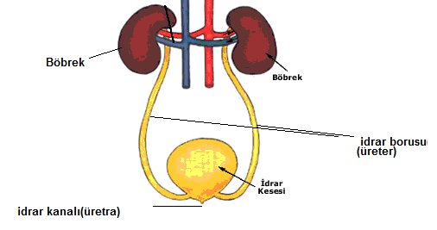

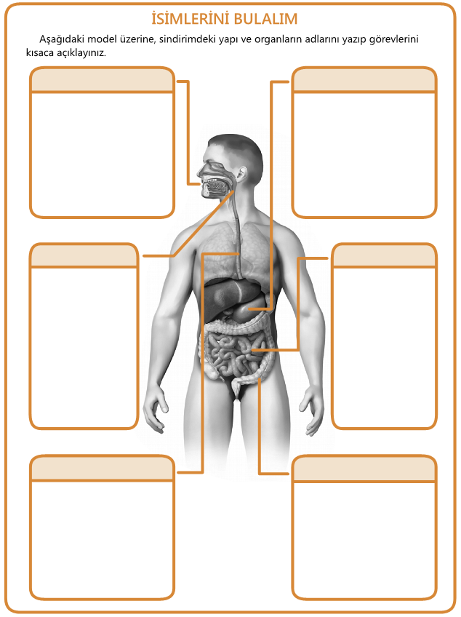
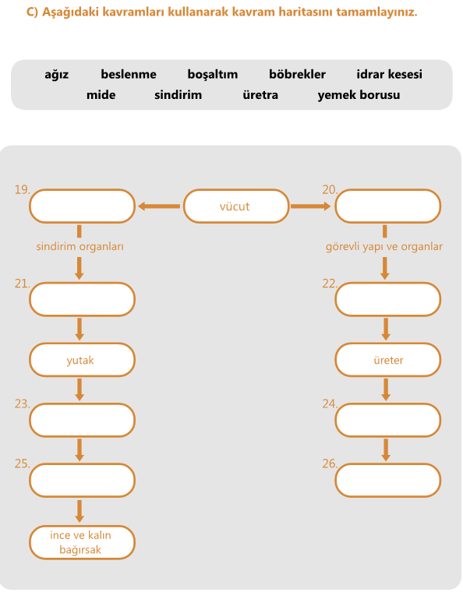
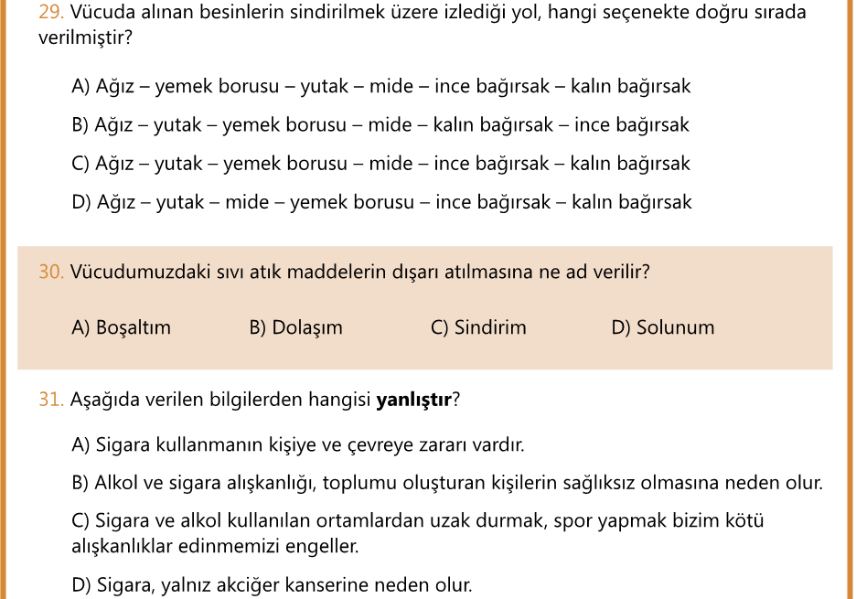
Kkkk

